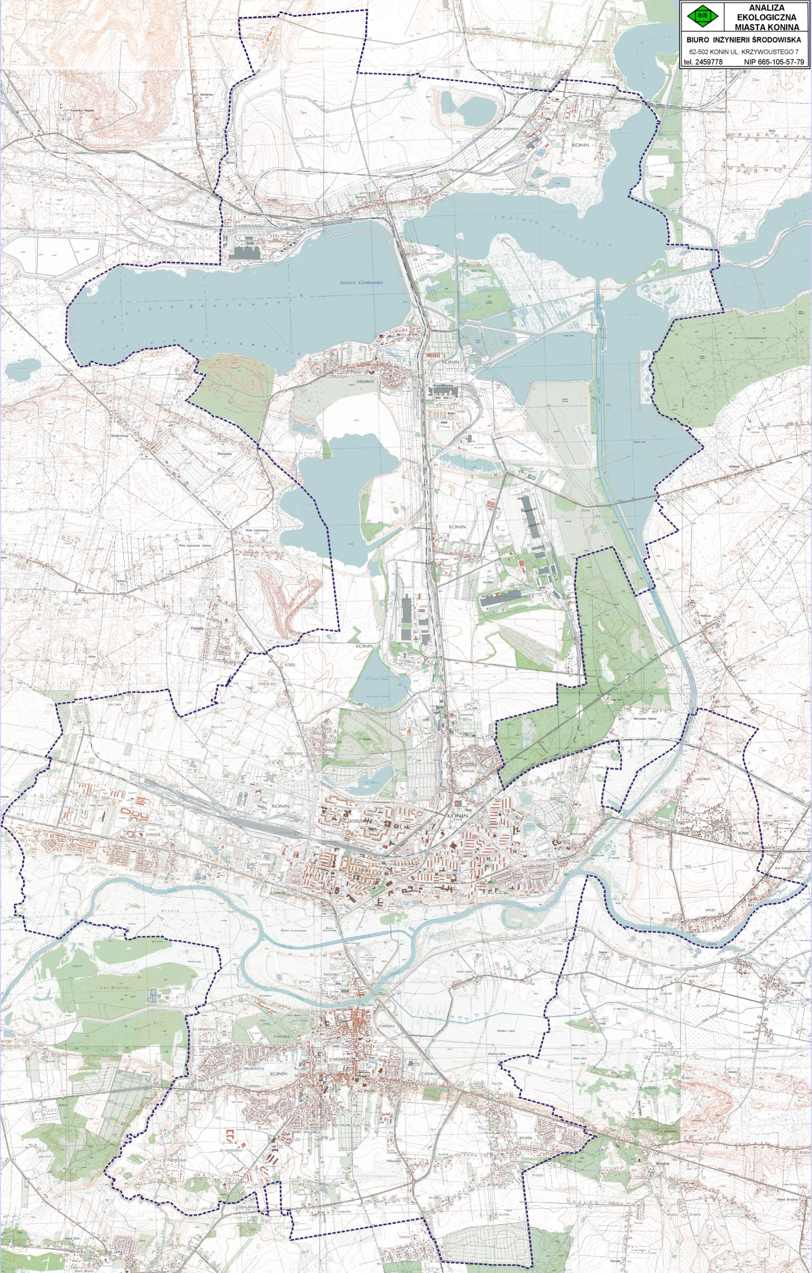
rozmieszczenie instalacji do odzysku i unieszkodliwiania odpadów

LEGENDA

składowiska

Składowiska odpadów przemysłowych

Skł. odpadów przemysłowych zrekultywowane

Skł.adowisko odpadów komunalnych

Skł. odpadów komunalnych zrekultywowane

Składowisko odpadów niebezpiecznych

Stacje złomowania pojazdów

Sortownia odpadów komunalnych

Odzysk Aluminium – Aluminium Recykling

Odzysk gipsu –

Gipstech Sp. z o.o.

1
CUKROWNIA
GOSŁAWICE
SKŁADOWISKO
POPIOŁÓW
ZE PAK
SKŁADOWISKO MIEJSKIE
2
4
ZUO
6
SKŁADOWISKO POPIOŁÓW
9
5
7
8
3
a

SORTOWNIA
ODP. KOM.
b
GIPSTECH
SP. Z O.O.

c

d
ALUMINIUM
RECYKLING

STACJA ZŁOMOWANIA
MIRMAR
e
STACJA ZŁOMOWANIA
HYDROSTAL

ROMIESZCZENIE INSTALACJI DO ODZYSKU I UNIESZKODLIWIANIA ODPADÓW
POWIAT KONIŃSKI

marzec 2004 r.
EKO-EFEKT Sp. z o.o.
Ul. Modzelewskiego 58A/89
02-679 Warszawa

